LAPORAN AKHIR SISTEM INFORMASI MEDICAL CHECKUP M-BENGKELQQ (MOTOCARE)
PEMOGRAMAN WEB


Disusun Oleh Kelompok 10:
Ridho Ramadani E. | 2401020121
Muhammad Agus Farhan Talib | 2401020111
Firman Dwi Syahputra | 2401020112
Farrel Abhista Farouk | 2401020117
Saif Alif Abyan | 2401020163

Dosen Pengampu:
Muhammad Radzi Rathomi, S.Kom., M.Cs.

JURUSAN TEKNIK ELEKTRO DAN INFORMATIKA
PROGRAM STUDI TEKNIK INFORMATIKA
UNIVERSITAS MARITIM RAJA ALI HAJI
2026

DAFTAR ISI

BAB I PENDAHULUAN 1
1.1 Latar Belakang 1
1.2 Rumusan Masalah 1
1.3 Tujuan 1
1.4 Batasan Masalah 1
1.5 Manfaat 2
BAB II TINJAUAN PUSTAKA 3
2.1 Sistem Informasi Bengkel 3
2.2 Aplikasi Berbasis Web 3
2.3 Unified Modeling Language (UML) 3
2.4 Basis Data Relasional 3
2.5 Role-Based Access Control 3
2.6 Penugasan Otomatis dan Perhitungan Ongkir 3
BAB III ANALISIS DAN PERANCANGAN SISTEM 4
3.1 Gambaran Umum Sistem 4
3.2 Kebutuhan Fungsional (Use Case) 4
3.3 Rancangan Basis Data (Relasi Antar Tabel) 5
3.4 Activity Diagram 6
3.4.1 Autentikasi dan Kelola Profil 6
3.4.2 Kelola Data Kendaraan 7
3.4.3 Booking, Keluhan, dan Auto-Assignment Mekanik 8
3.4.4 Diagnosis, Servis, dan Sparepart 9
3.4.5 Pembayaran dan Invoice 10
3.4.6 Pickup, Delivery, dan Perhitungan Ongkir 11
3.4.7 Verifikasi dan Master Data 12
3.5 Sequence Diagram 12
3.5.1 Autentikasi dan Kelola Profil 12
3.5.2 Kelola Data Kendaraan 13
3.5.3 Booking, Keluhan dan Auto-Assigtment Mekanik 14
3.5.4 Diagnosis, Servis dan Sperpart 15
3.5.5 Pembayaran dan Invoice 16
3.5.6 Pickup, Delivery dan Perhitungan Ongkir 17
3.5.7 Verifikasi dan Master Data 18
3.6 UI 18
3.6.1 Login 19
3.6.2 Costumer 19
3.6.3 Mekanik 22
3.6.4 Kurir 24
3.6.5 Admin 25
BAB IV METODE DAN RENCANA PELAKSANAAN 28
4.1 Metode Pengembangan 28
4.2 Kebutuhan Perangkat 28
4.3 Pembangunan Tugas Anggota 28
4.4 Jadwal Pelaksanaan 28
4.5 Rencana Pengujian 29
BAB V PENUTUPAN 30
5.1 Kesimpulan 30
5.2 Saran 30
DAFTAR PUSTAKA 31

DAFTAR GAMBAR
Gambar 1 Use Case 4
Gambar 2 RAT 5
Gambar 3 Autentikasi dan Kelola Profil 6
Gambar 4 Kelola Data Kendaraan 7
Gambar 5 Booking, Keluhan, dan Auto-Assignment Mekanik 8
Gambar 6 Diagnosis, Servis, dan Sparepart 9
Gambar 7 Pembayaran dan Invoice 10
Gambar 8 Pickup, Delivery, dan Perhitungan Ongkir 11
Gambar 9 Verifikasi dan Master Data 12
Gambar 10 Autentikasi dan Kelola Profil 12
Gambar 11 Kelola Data Kendaraan 13
Gambar 12 Booking, Keluhan dan Auto-Assigtment Mekanik 14
Gambar 13 Diagnosis, Servis dan Sperpart 15
Gambar 14 Pembayaran dan Invoice 16
Gambar 15 Pickup, Delivery dan Perhitungan Ongkir 17
Gambar 16 Verifikasi dan Master Data 18
Gambar 17 Halaman Login 19
Gambar 18 Halaman Dashboard Customer 19
Gambar 19 Halaman Kendaraan Customer 20
Gambar 20 Halaman Booking Custumer 20
Gambar 21 Halaman Servise Order Custumer 21
Gambar 22 Halaman Pembayaran Custumer 21
Gambar 23 Halaman Profil Custumer 22
Gambar 24 Halaman Dashboard Mekanik 22
Gambar 25 Halaman service Order Mekanik 23
Gambar 26 Halaman Service Item Mekanik 23
Gambar 27 Halaman Dashboard Kurir 24
Gambar 28 Halaman Delivery Task Kurir 24
Gambar 29 Halaman Dashboard Admin 25
Gambar 30 Halaman Service Item Admin 25
Gambar 31 Halaman Verifikasi Pembayaran Admin 26
Gambar 32 Halaman Delivery Task Admin 26
Gambar 33 Halaman Pengaturan Delivery Admin 27

DAFTAR TABEL
Tabel 1 penjelasan use case 5
Tabel 2 Isi RAT 6
Tabel 3 Kebutuhan Perangkat 28
Tabel 4 Pembagian Tugas 28
Tabel 5 Jadwal Pelaksanaan 29

PENDAHULUAN

Latar Belakang
Kendaraan bermotor adalah alat transportasi utama masyarakat. Agar tetap aman dan awet, kendaraan perlu diperiksa dan dirawat secara berkala, layaknya medical checkup pada manusia. Pada praktiknya, banyak bengkel masih mengelola proses servis secara manual: pelanggan datang langsung tanpa jadwal pasti, keluhan dicatat di kertas, mekanik dipilih seadanya, biaya suku cadang dihitung tangan, dan bukti pembayaran sulit dilacak. Cara ini menimbulkan antrean panjang, kesalahan pencatatan, harga yang tidak konsisten, serta riwayat servis yang tidak terdokumentasi.
Selain itu, pelanggan sering kesulitan membawa kendaraan ke bengkel karena kendala waktu atau jarak, sehingga layanan jemput dan antar kendaraan (pickup & delivery) menjadi kebutuhan yang semakin relevan.

Rumusan Masalah
- Bagaimana merancang sistem yang memungkinkan pelanggan melakukan pemesanan servis dan menyampaikan keluhan secara daring?
- Bagaimana sistem dapat menugaskan mekanik secara otomatis berdasarkan spesialisasi (2 tak, 4 tak, kelistrikan) dan ketersediaan jadwal?
- Bagaimana mencatat diagnosis, jasa, dan sparepart sehingga total biaya dihitung akurat dan invoice lama tidak berubah saat harga katalog berubah?
- Bagaimana mengelola layanan pickup dan delivery beserta perhitungan ongkir otomatis berdasarkan jarak?
- Bagaimana pembayaran pelanggan dapat diunggah, diverifikasi admin, dan dicatat secara transparan?

Tujuan
- Merancang dan membangun sistem informasi bengkel berbasis web yang mencakup alur dari booking hingga pembayaran.
- Menyediakan fitur auto-assignment mekanik berdasarkan spesialisasi dan jadwal.
- Menyediakan pengelolaan service order, katalog jasa/sparepart, dan invoice dengan harga snapshot.
- Menyediakan fitur pickup/delivery dengan perhitungan ongkir otomatis.
- Menyediakan alur pembayaran (cash, transfer, QRIS) dengan verifikasi admin dan pencatatan audit.

Batasan Masalah
- Sistem melayani empat peran pengguna: customer, mekanik, kurir, dan admin.
- Metode pembayaran yang didukung adalah cash, transfer, dan QRIS; verifikasi dilakukan manual oleh admin melalui bukti bayar yang diunggah.
- Spesialisasi mekanik dibatasi pada tiga kategori: mesin 2 tak, mesin 4 tak, dan kelistrikan.
- Perhitungan ongkir didasarkan pada tarif dasar dan tarif per kilometer yang diatur admin pada tabel pengaturan pengiriman.
- Pada tahap ini, pekerjaan mencakup perancangan sistem (use case, basis data, activity diagram, sequence diagram, dan desain UI) serta implementasi sesuai kebutuhan mata kuliah.

Manfaat
Bagi pelanggan: pemesanan servis lebih mudah, status servis dapat dipantau, biaya transparan, dan riwayat kendaraan tersimpan.
Bagi bengkel: pembagian kerja mekanik lebih merata, pencatatan rapi, stok sparepart terkontrol, dan pembayaran terverifikasi.
Bagi mahasiswa: sarana penerapan ilmu pemrograman web, perancangan basis data, dan pemodelan sistem (UML) pada kasus nyata.

TINJAUAN PUSTAKA

Sistem Informasi Bengkel
Sistem informasi bengkel adalah sistem yang mengumpulkan, menyimpan, dan mengolah data operasional bengkel, seperti data pelanggan, kendaraan, jadwal servis, suku cadang, dan transaksi. Digitalisasi proses ini mengurangi kesalahan pencatatan dan mempercepat pelayanan.

Aplikasi Berbasis Web
Aplikasi web diakses melalui peramban tanpa instalasi khusus sehingga dapat digunakan pada berbagai perangkat. Sistem M-BengkelQQ memakai arsitektur klien-server dengan antarmuka web yang berkomunikasi dengan server melalui REST API (misalnya POST /api/login, GET /api/vehicles, POST /api/payments).

Unified Modeling Language (UML)
UML adalah bahasa pemodelan standar untuk menggambarkan sistem perangkat lunak. Proposal ini menggunakan tiga model:
- Use case diagram: menggambarkan fungsi sistem dari sudut pandang aktor.
- Activity diagram: menggambarkan alur aktivitas dan percabangan keputusan dalam suatu proses.
- Sequence diagram: menggambarkan urutan pesan antarkomponen (antarmuka, controller, service, basis data).

Basis Data Relasional
Basis data relasional menyimpan data dalam tabel yang saling terhubung melalui primary key dan foreign key. Relasi antartabel (RAT) menjaga integritas data, misalnya satu user dapat memiliki banyak kendaraan, dan satu booking menghasilkan satu service order. Teknik snapshot harga pada tabel service_order_items dipakai agar invoice yang sudah terbit tidak berubah ketika harga katalog diperbarui.

Role-Based Access Control
Role-based access control (RBAC) membatasi hak akses berdasarkan peran. Pada M-BengkelQQ, kolom role pada tabel users (customer, mechanic, courier, admin) menentukan dashboard dan fitur yang tersedia.

Penugasan Otomatis dan Perhitungan Ongkir
Penugasan otomatis memilih sumber daya (mekanik) berdasarkan aturan tertentu, yaitu kecocokan spesialisasi dengan jenis mesin kendaraan dan ketersediaan jadwal pada tanggal dan jam booking. Perhitungan ongkir menggunakan rumus sederhana:
Ongkir = tarif dasar + (jarak dalam km × tarif per km)
Nilai tarif dasar dan tarif per km diambil dari tabel delivery_settings.

ANALISIS DAN PERANCANGAN SISTEM

Gambaran Umum Sistem
M-BengkelQQ melibatkan lima pihak: customer, mekanik, kurir, admin, dan sistem (untuk proses otomatis). Alur utamanya: customer mendaftarkan kendaraan, membuat booking dan keluhan, sistem menugaskan mekanik, mekanik membuat diagnosis dan memilih sparepart, customer membayar, lalu admin memverifikasi pembayaran. Bila customer memilih layanan jemput/antar, sistem menghitung ongkir dan membuat tugas untuk kurir.

Kebutuhan Fungsional (Use Case)
Gambar 1 Use Case

UC-01 | Autentikasi & Profil | Semua aktor
UC-02 | Kelola Data Kendaraan | Customer
UC-03 | Buat Booking & Keluhan | Customer
UC-04 | Auto-Assignment Mekanik | Sistem (dipicu dari UC-03)
UC-05 | Kelola Diagnosis & Servis | Mekanik
UC-06 | Pilih Items & Sparepart DB | Mekanik
UC-07 | Task Pickup & Delivery | Kurir
UC-08 | Hitung Ongkir Otomatis | Sistem (dipicu dari UC-07)
UC-09 | Pembayaran & Invoice | Customer, Admin
UC-10 | Verifikasi & Master Data | Admin
Tabel 1 penjelasan use case

Rancangan Basis Data (Relasi Antar Tabel)
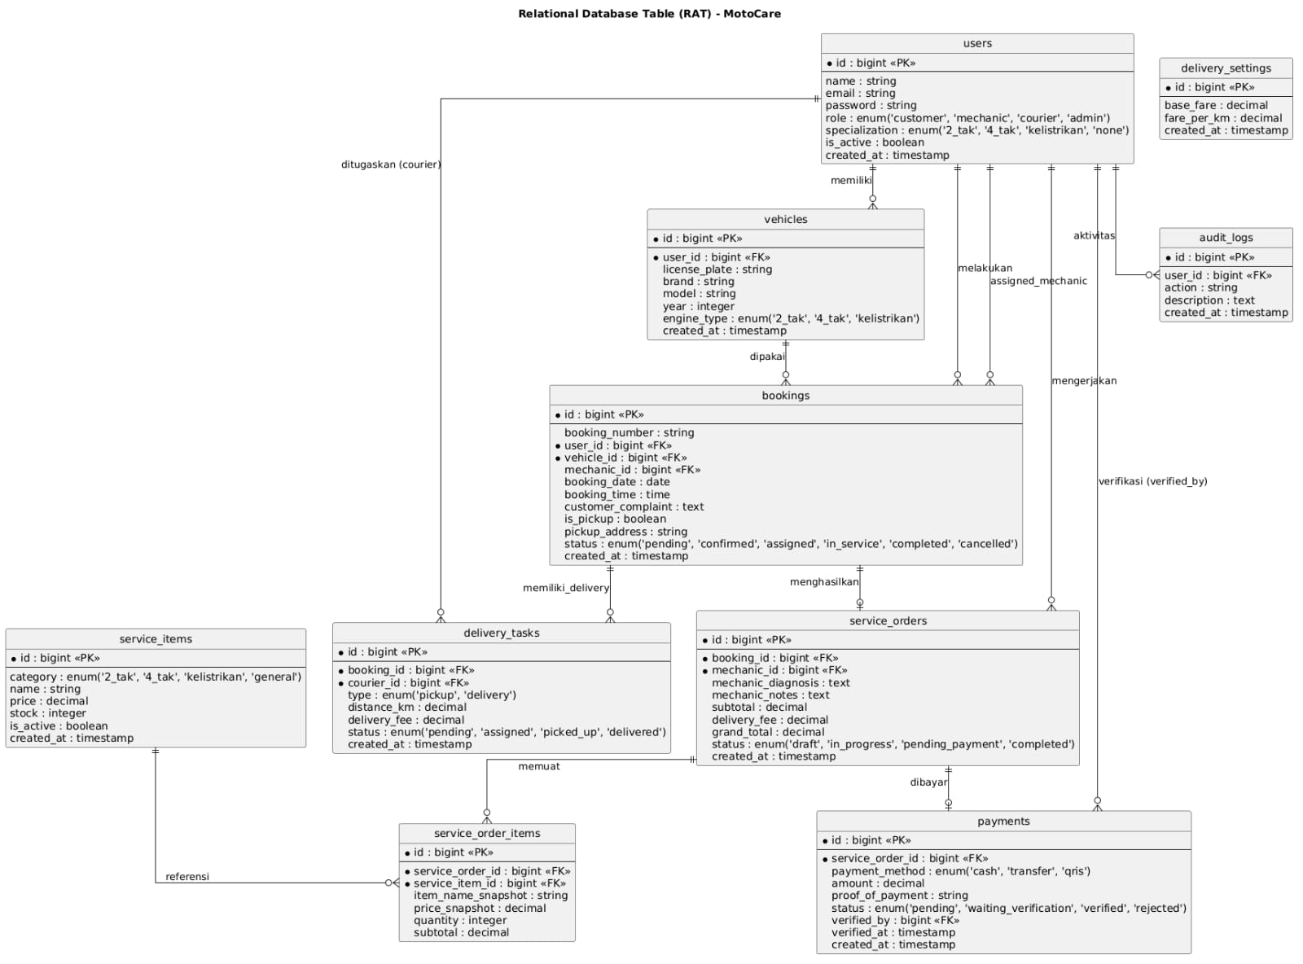
Gambar 2 RAT

Tabel | Fungsi
users | Semua akun, dibedakan kolom role (customer, mechanic, courier, admin). Kolom specialization untuk mekanik (2 tak, 4 tak, kelistrikan).
vehicles | Kendaraan milik user: plat, merk, model, tahun, tipe mesin.
bookings | Pemesanan servis: tanggal, jam, keluhan, opsi pickup, mekanik yang ditugaskan, dan status (pending → confirmed → assigned → in_service → completed/cancelled).
service_orders | Hasil dari booking: diagnosis, catatan mekanik, subtotal, ongkir, dan grand total.
service_items | Katalog jasa dan sparepart: kategori, harga, stok.
service_order_items | Item yang dipakai pada satu service order. Harga dan nama disimpan sebagai snapshot.
delivery_tasks | Tugas pickup/delivery oleh kurir, lengkap dengan jarak (km) dan ongkir.
payments | Pembayaran (cash/transfer/QRIS), bukti bayar, status verifikasi, dan admin yang memverifikasi.
delivery_settings | Tarif dasar dan tarif per km untuk hitung ongkir.
audit_logs | Catatan aktivitas user.
Tabel 2 Isi RAT

Activity Diagram

Autentikasi dan Kelola Profil
Gambar 3 Autentikasi dan Kelola Profil

Kelola Data Kendaraan
Gambar 4 Kelola Data Kendaraan

Booking, Keluhan, dan Auto-Assignment Mekanik
Gambar 5 Booking, Keluhan, dan Auto-Assignment Mekanik

Diagnosis, Servis, dan Sparepart

Gambar 6 Diagnosis, Servis, dan Sparepart

Pembayaran dan Invoice
Gambar 7 Pembayaran dan Invoice

Pickup, Delivery, dan Perhitungan Ongkir
Gambar 8 Pickup, Delivery, dan Perhitungan Ongkir

Verifikasi dan Master Data
Gambar 9 Verifikasi dan Master Data

Sequence Diagram

Autentikasi dan Kelola Profil
Gambar 10 Autentikasi dan Kelola Profil

Kelola Data Kendaraan
Gambar 11 Kelola Data Kendaraan

Booking, Keluhan dan Auto-Assigtment Mekanik
Gambar 12 Booking, Keluhan dan Auto-Assigtment Mekanik

Diagnosis, Servis dan Sperpart

Gambar 13 Diagnosis, Servis dan Sperpart

Pembayaran dan Invoice
Gambar 14 Pembayaran dan Invoice

Pickup, Delivery dan Perhitungan Ongkir

Gambar 15 Pickup, Delivery dan Perhitungan Ongkir

Verifikasi dan Master Data
Gambar 16 Verifikasi dan Master Data
- Login: POST /api/login → cek akun di database → kalau valid, buat sesi dan masuk ke dashboard, kalau tidak, tampilkan error.
- Kendaraan: GET/POST/PUT/DELETE /api/vehicles dengan validasi data.
- Booking: BookingController menyimpan booking, lalu MechanicAssignmentService memilih mekanik dan membuat service_orders.
- Pembayaran: GET /api/service-orders/{id}/invoice lalu POST /api/payments. Status disimpan sebagai waiting_verification.
- Pickup/Delivery dan Verifikasi: memakai delivery_settings untuk ongkir dan payments untuk verifikasi admin.

UI
Antarmuka dirancang untuk lima kelompok halaman: login, customer, mekanik, kurir, dan admin. Desain prototipe dibuat menggunakan Figma dan dapat dilihat pada tautan berikut:
https://www.figma.com/make/NgVvQSPsLETeTjDMJ0119J/Create-New-UI-UX-Design?t=g3Lk9A4UcOvOj97f-1

Login
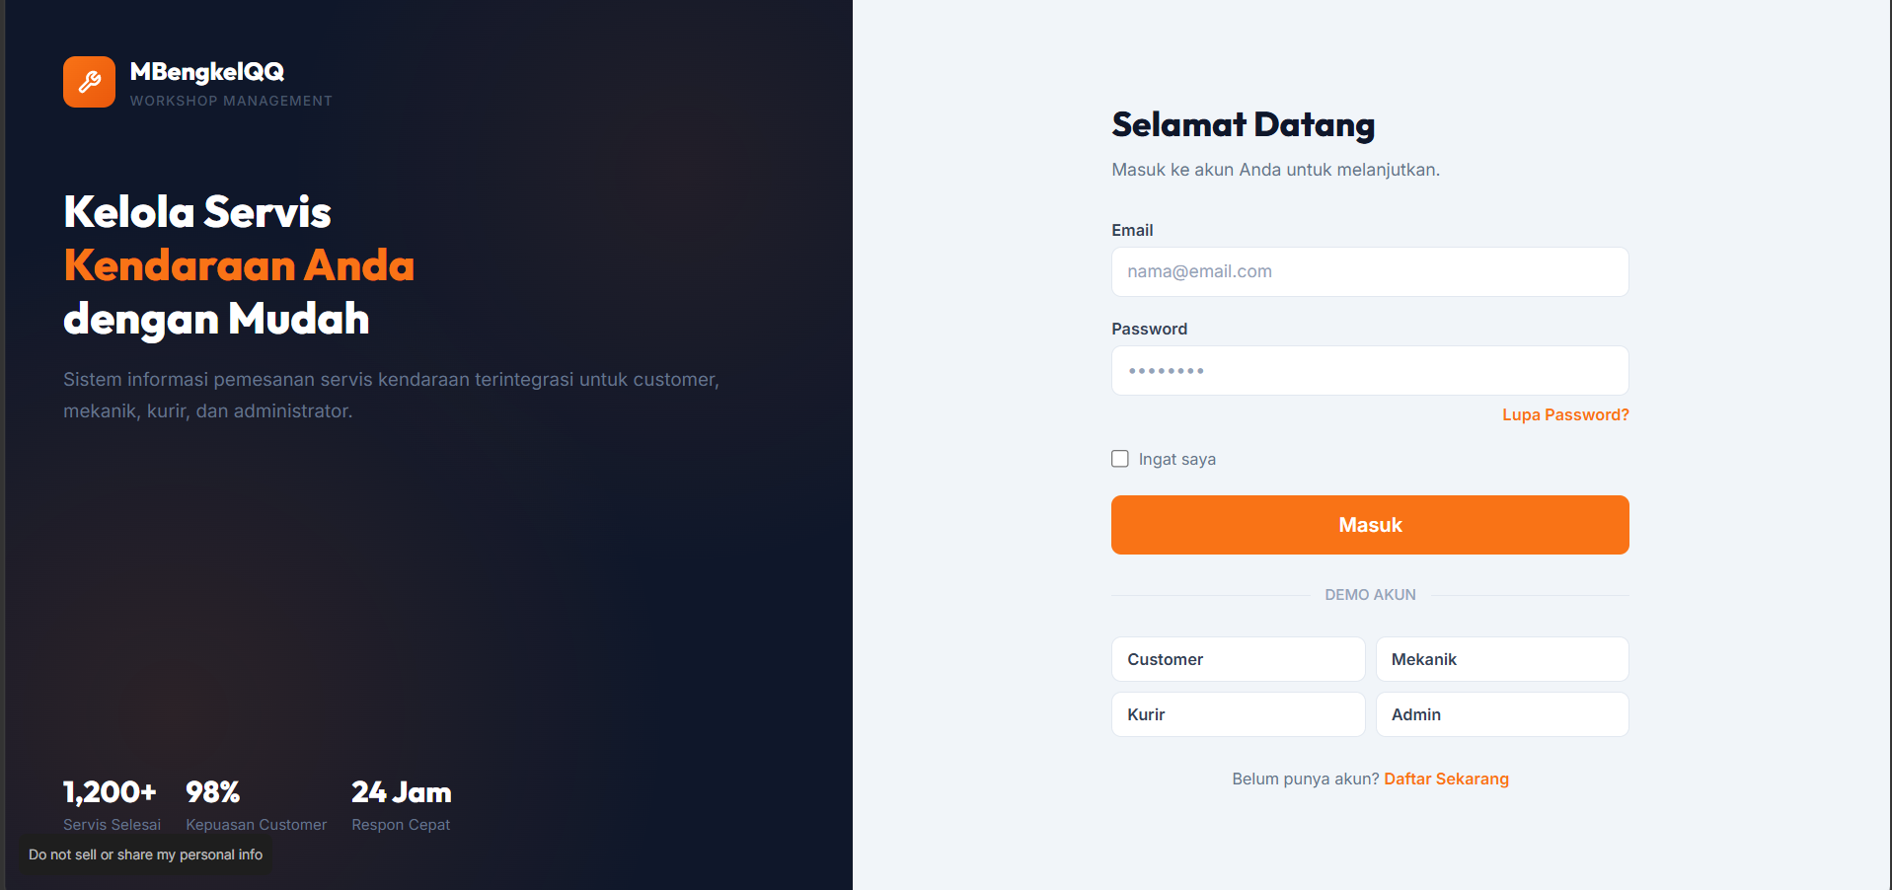
Gambar 17 Halaman Login

Costumer
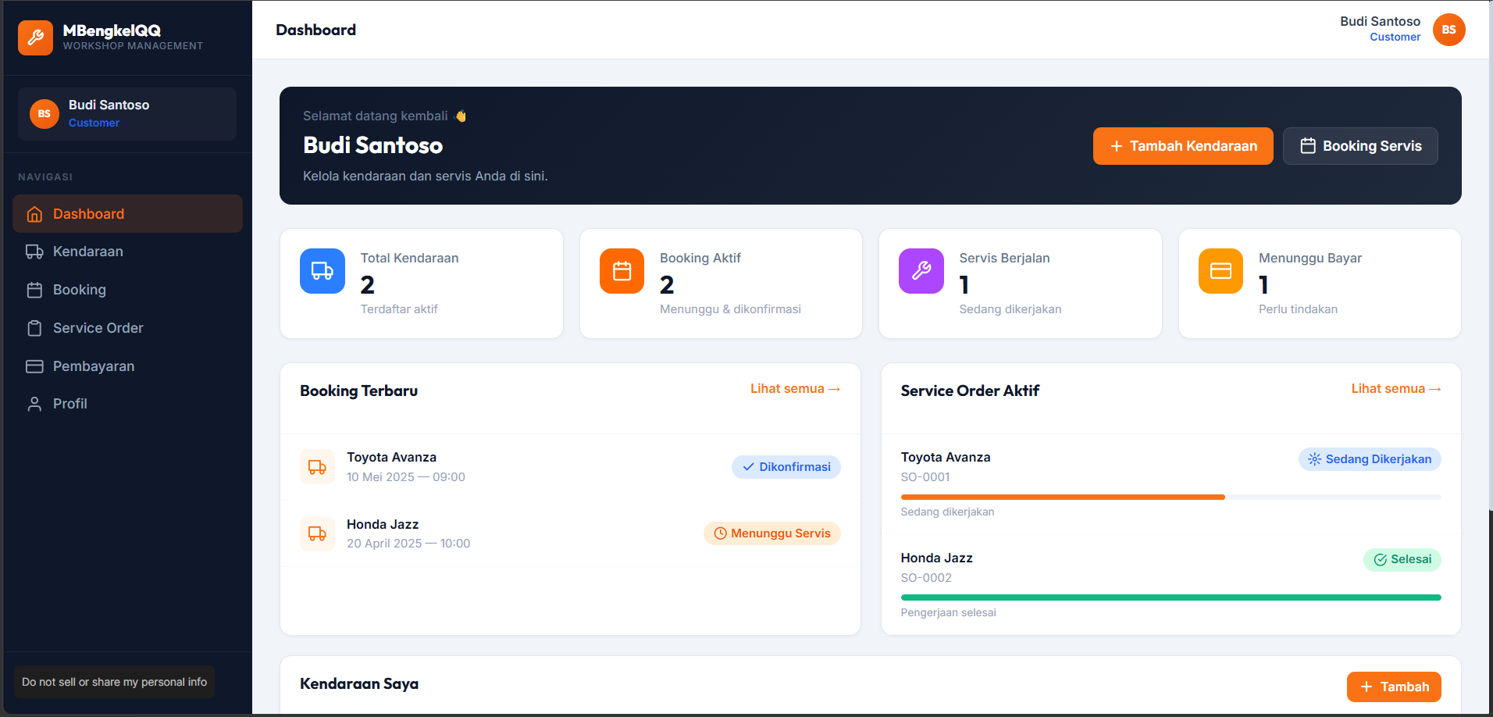
Gambar 18 Halaman Dashboard Customer
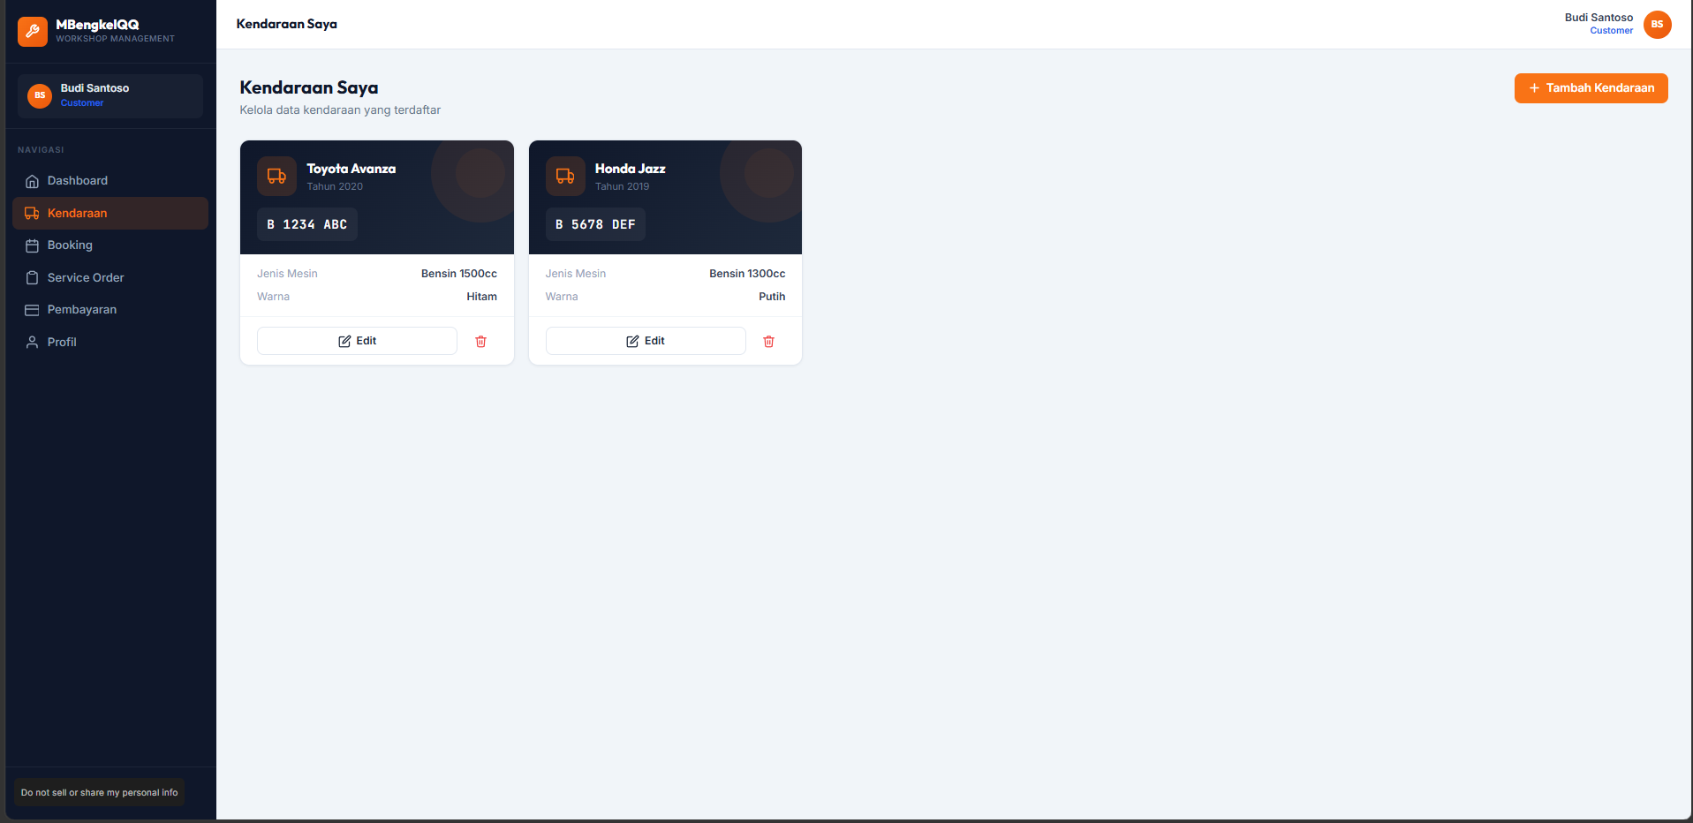
Gambar 19 Halaman Kendaraan Customer
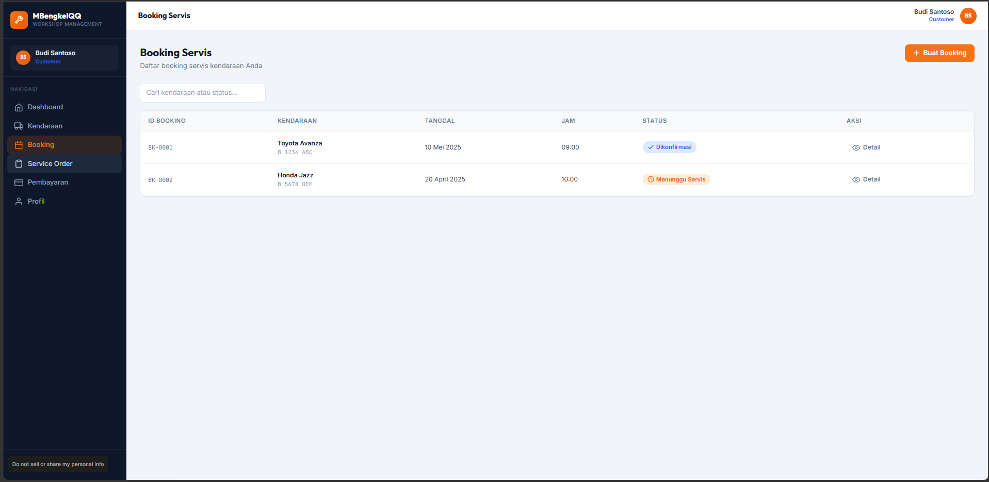
Gambar 20 Halaman Booking Custumer
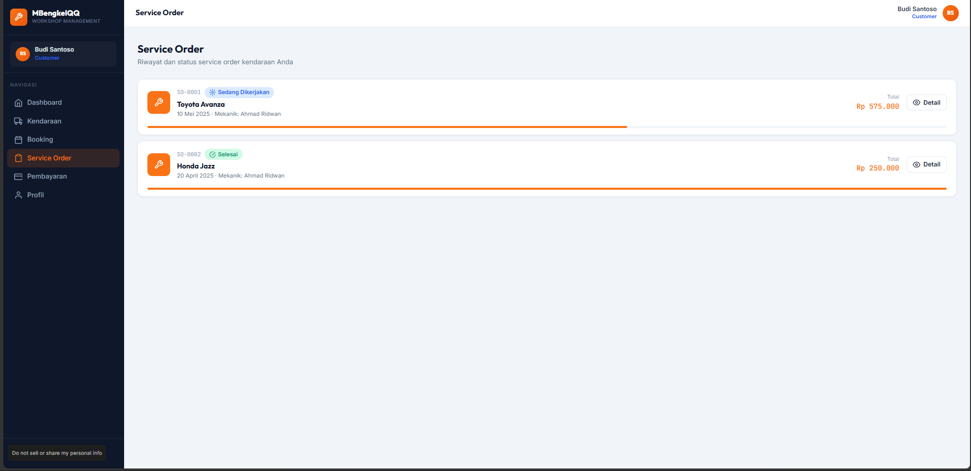
Gambar 21 Halaman Servise Order Custumer
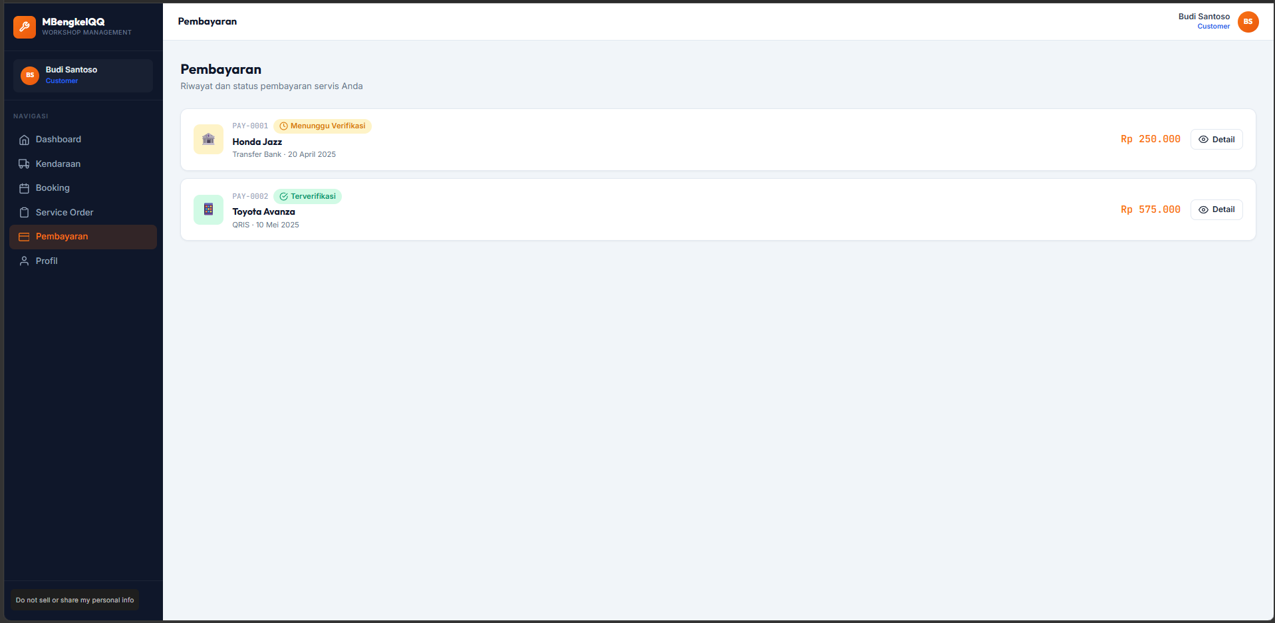
Gambar 22 Halaman Pembayaran Custumer
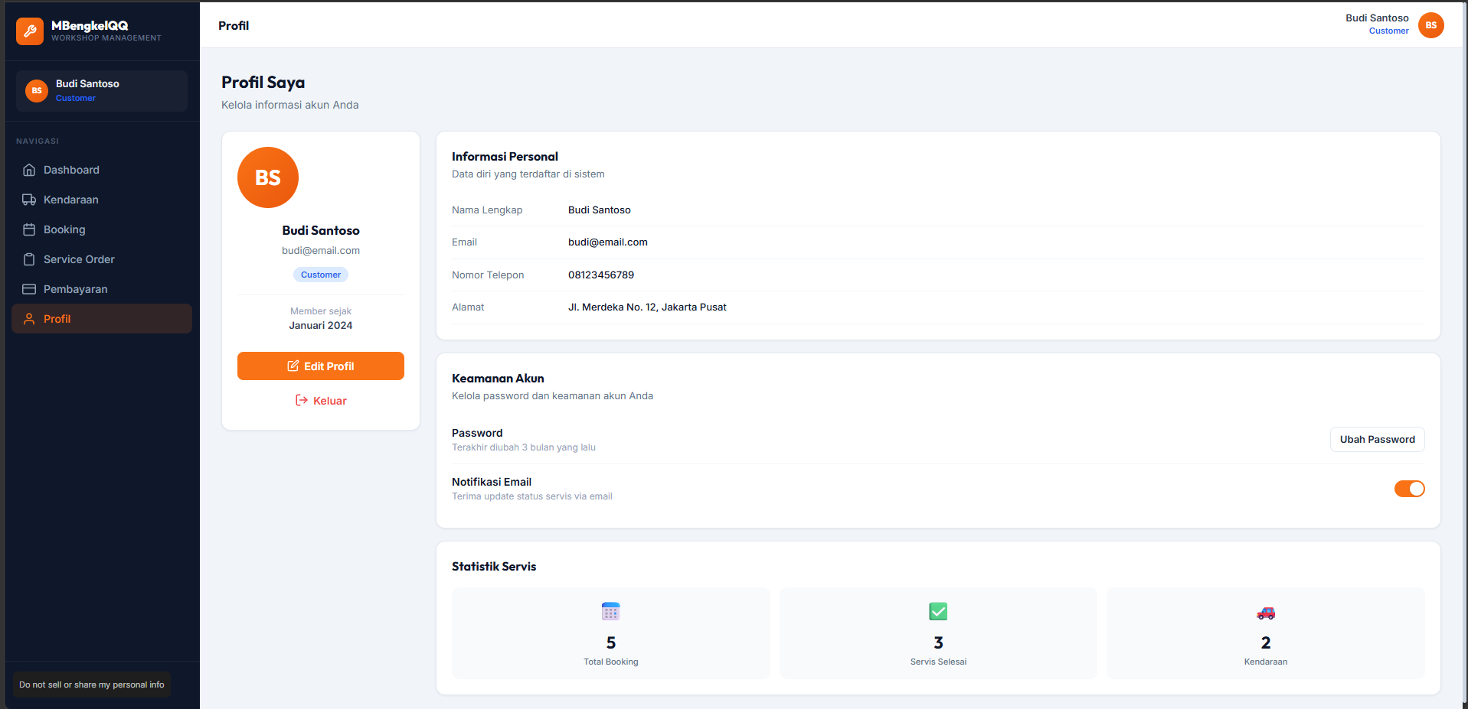
Gambar 23 Halaman Profil Custumer

Mekanik
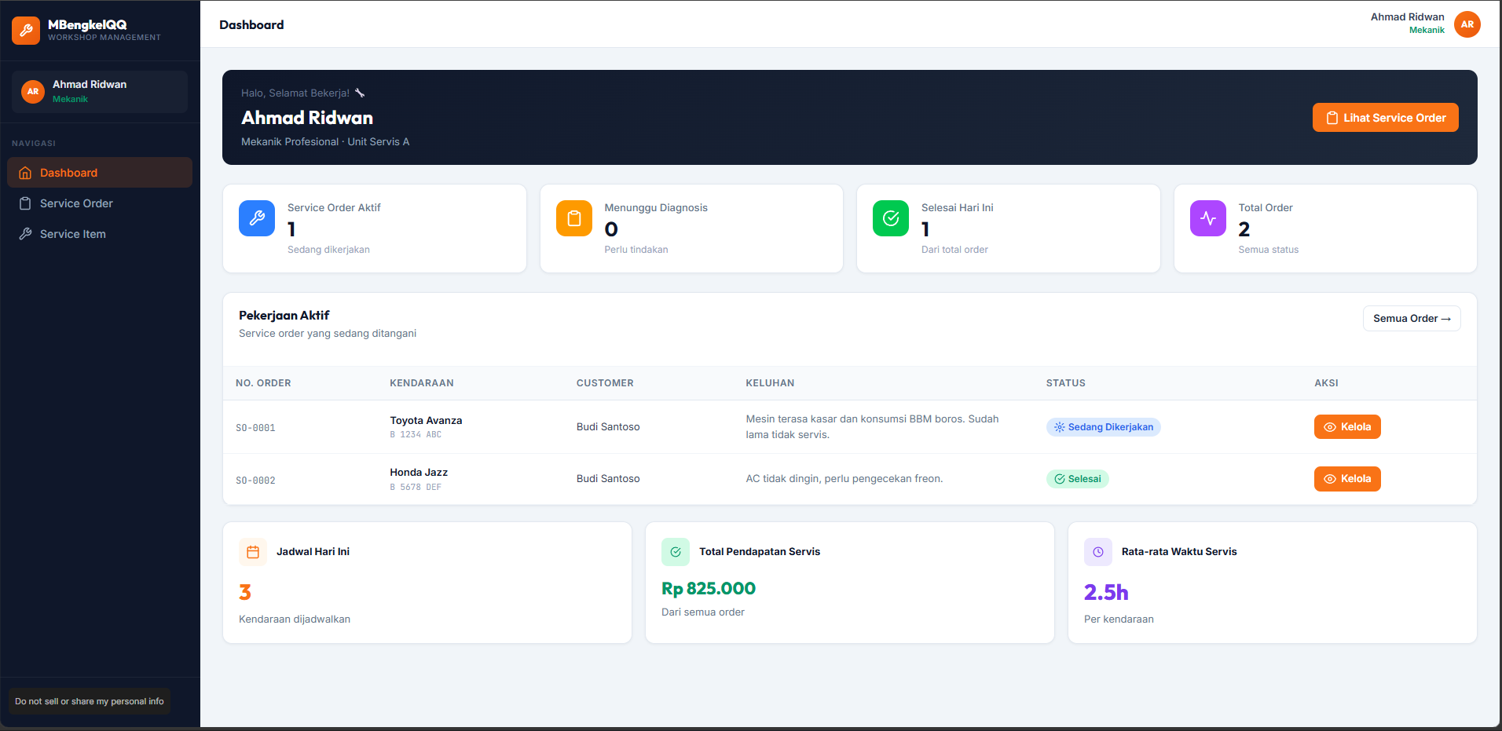
Gambar 24 Halaman Dashboard Mekanik
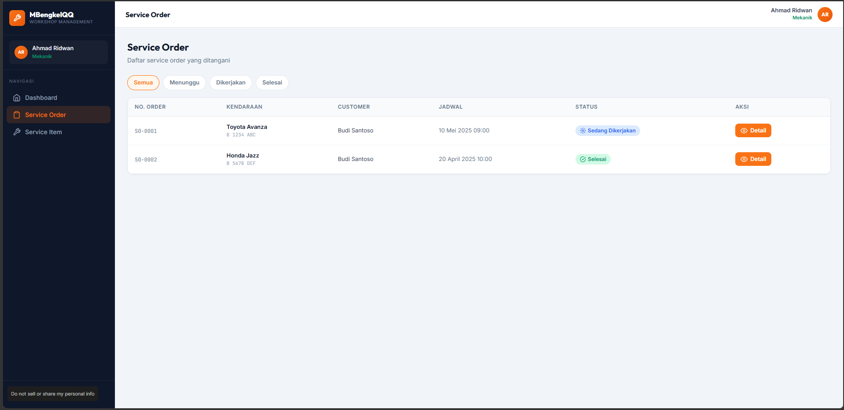
Gambar 25 Halaman service Order Mekanik
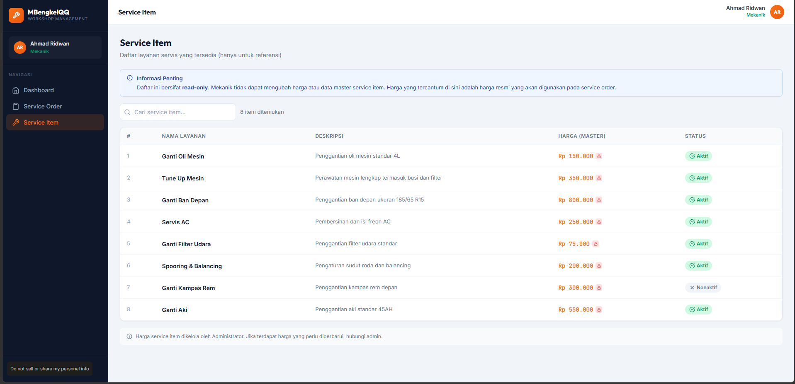
Gambar 26 Halaman Service Item Mekanik

Kurir
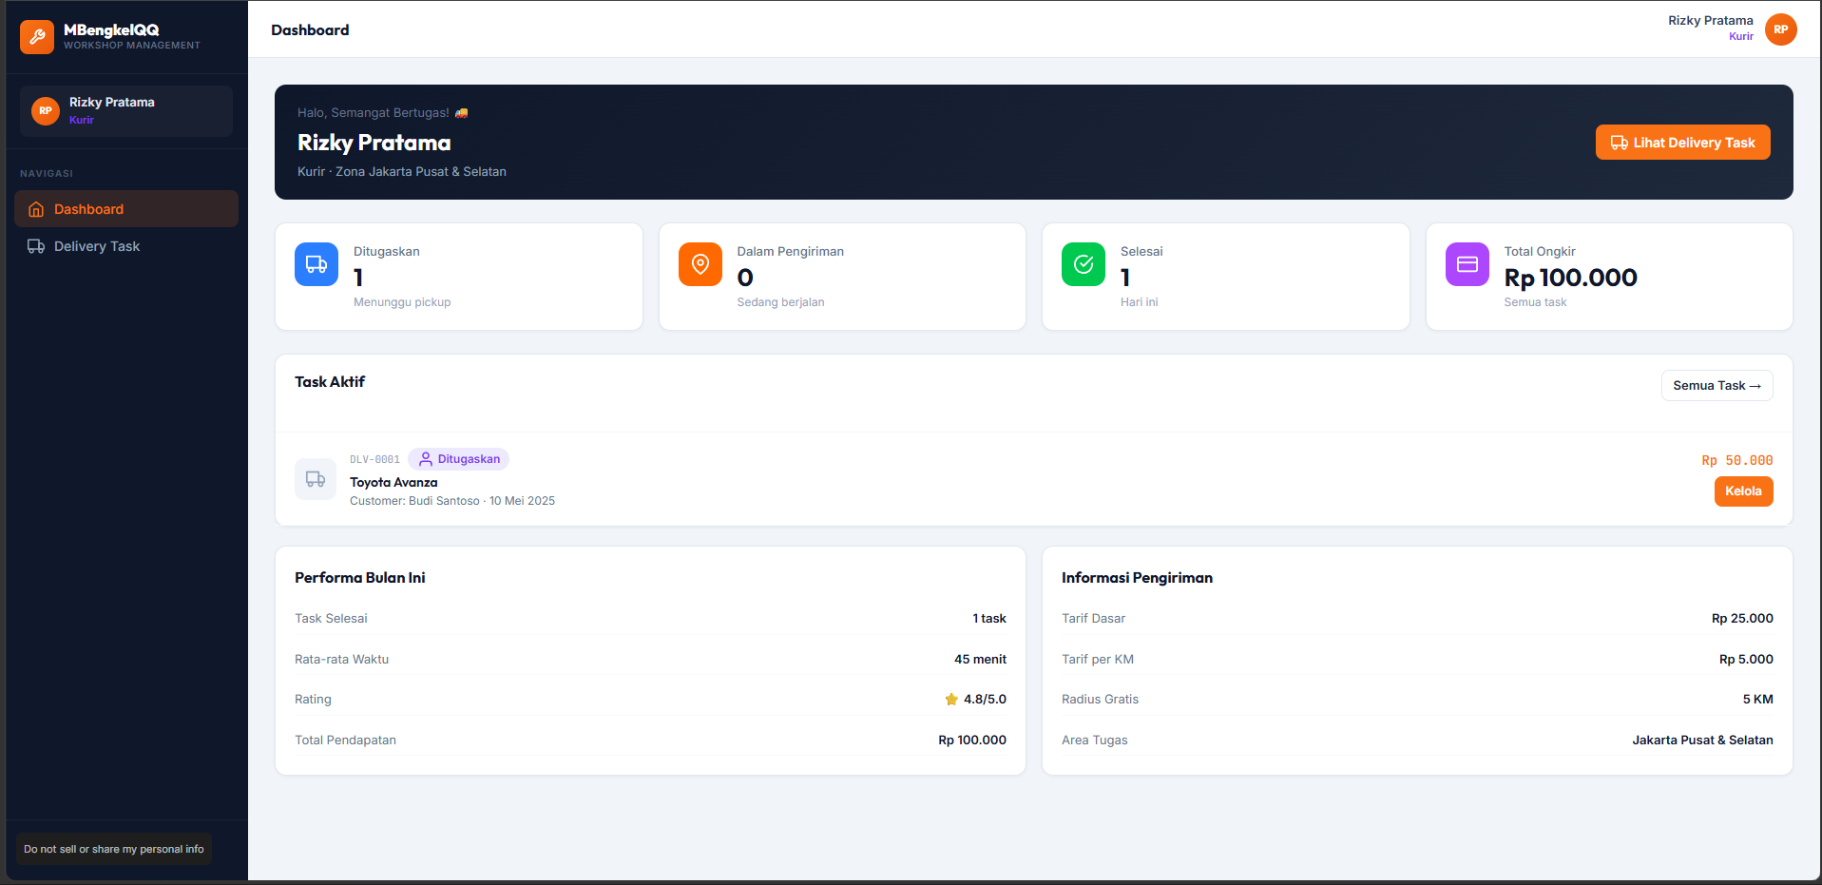
Gambar 27 Halaman Dashboard Kurir
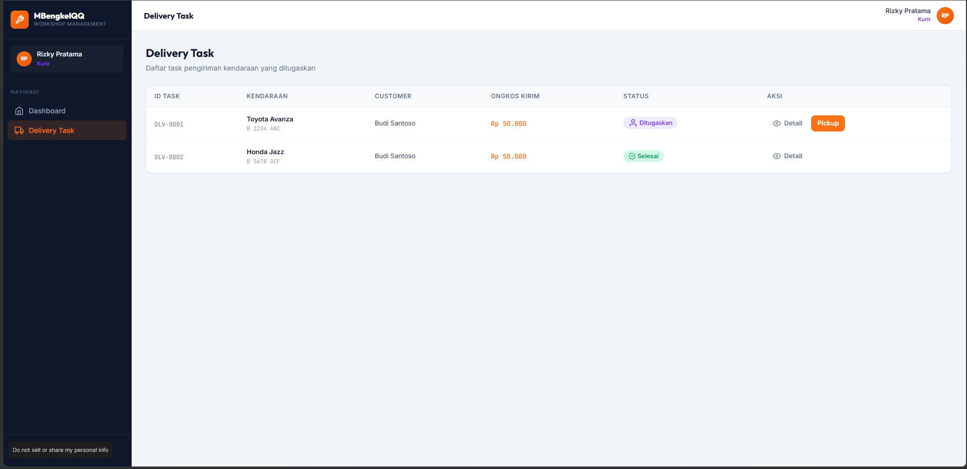
Gambar 28 Halaman Delivery Task Kurir

Admin
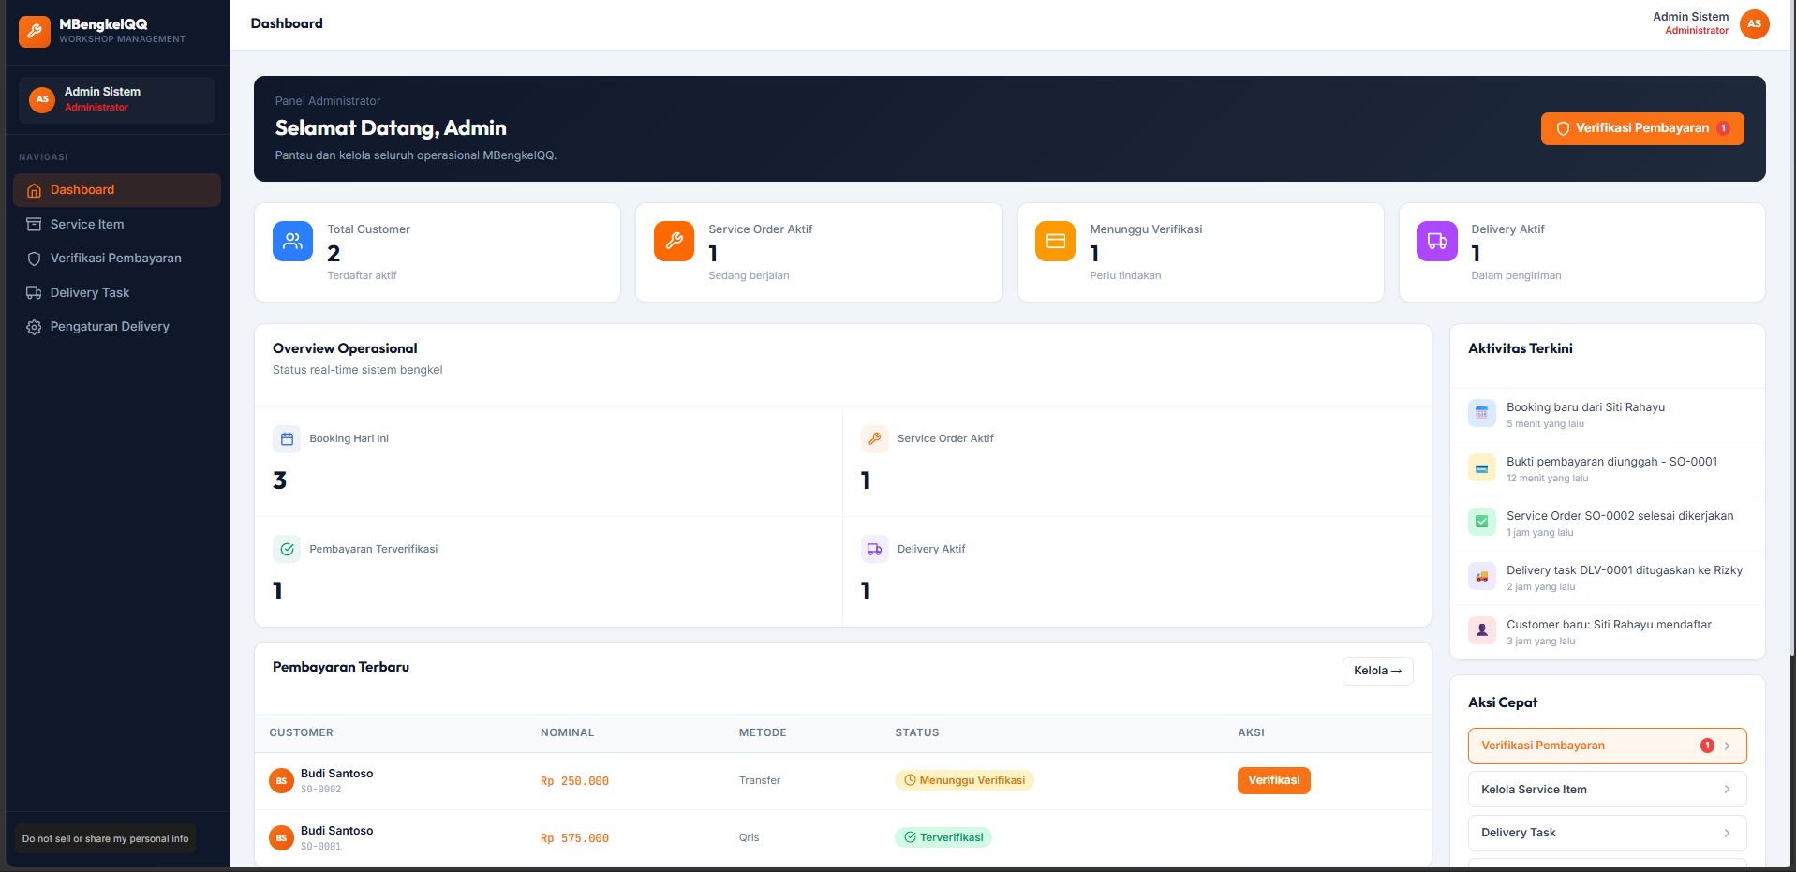
Gambar 29 Halaman Dashboard Admin
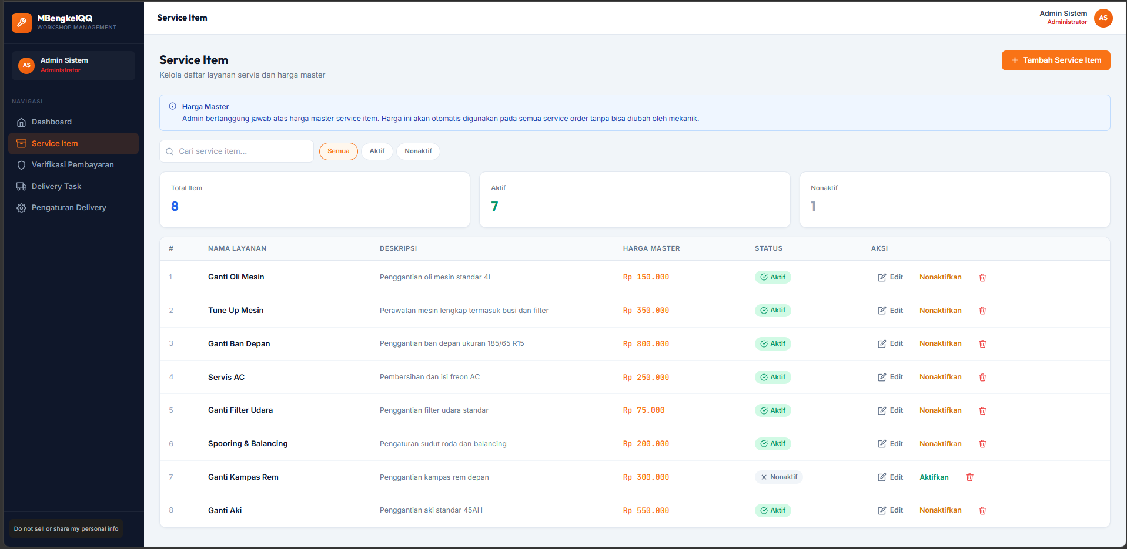
Gambar 30 Halaman Service Item Admin
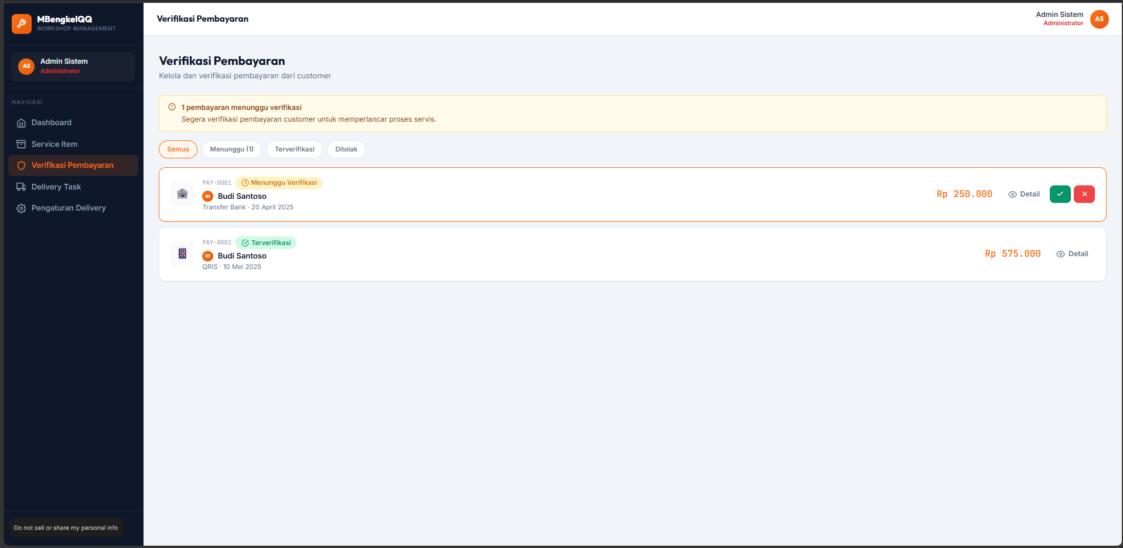
Gambar 31 Halaman Verifikasi Pembayaran Admin
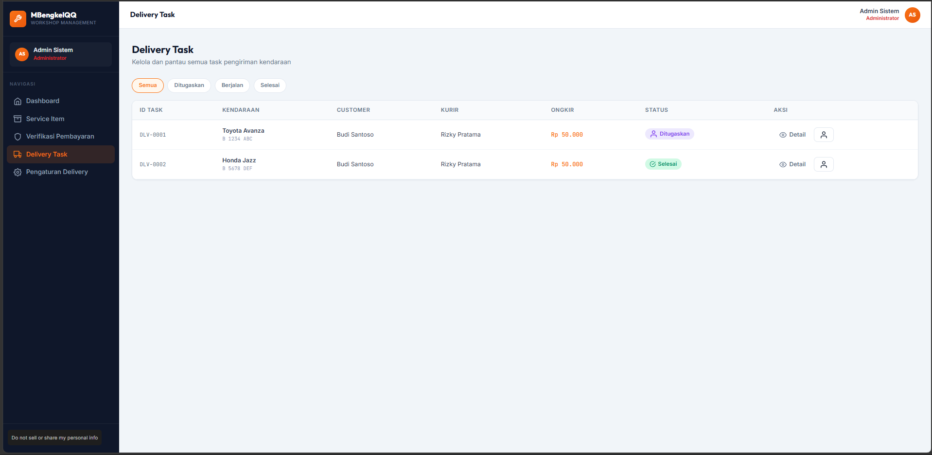
Gambar 32 Halaman Delivery Task Admin
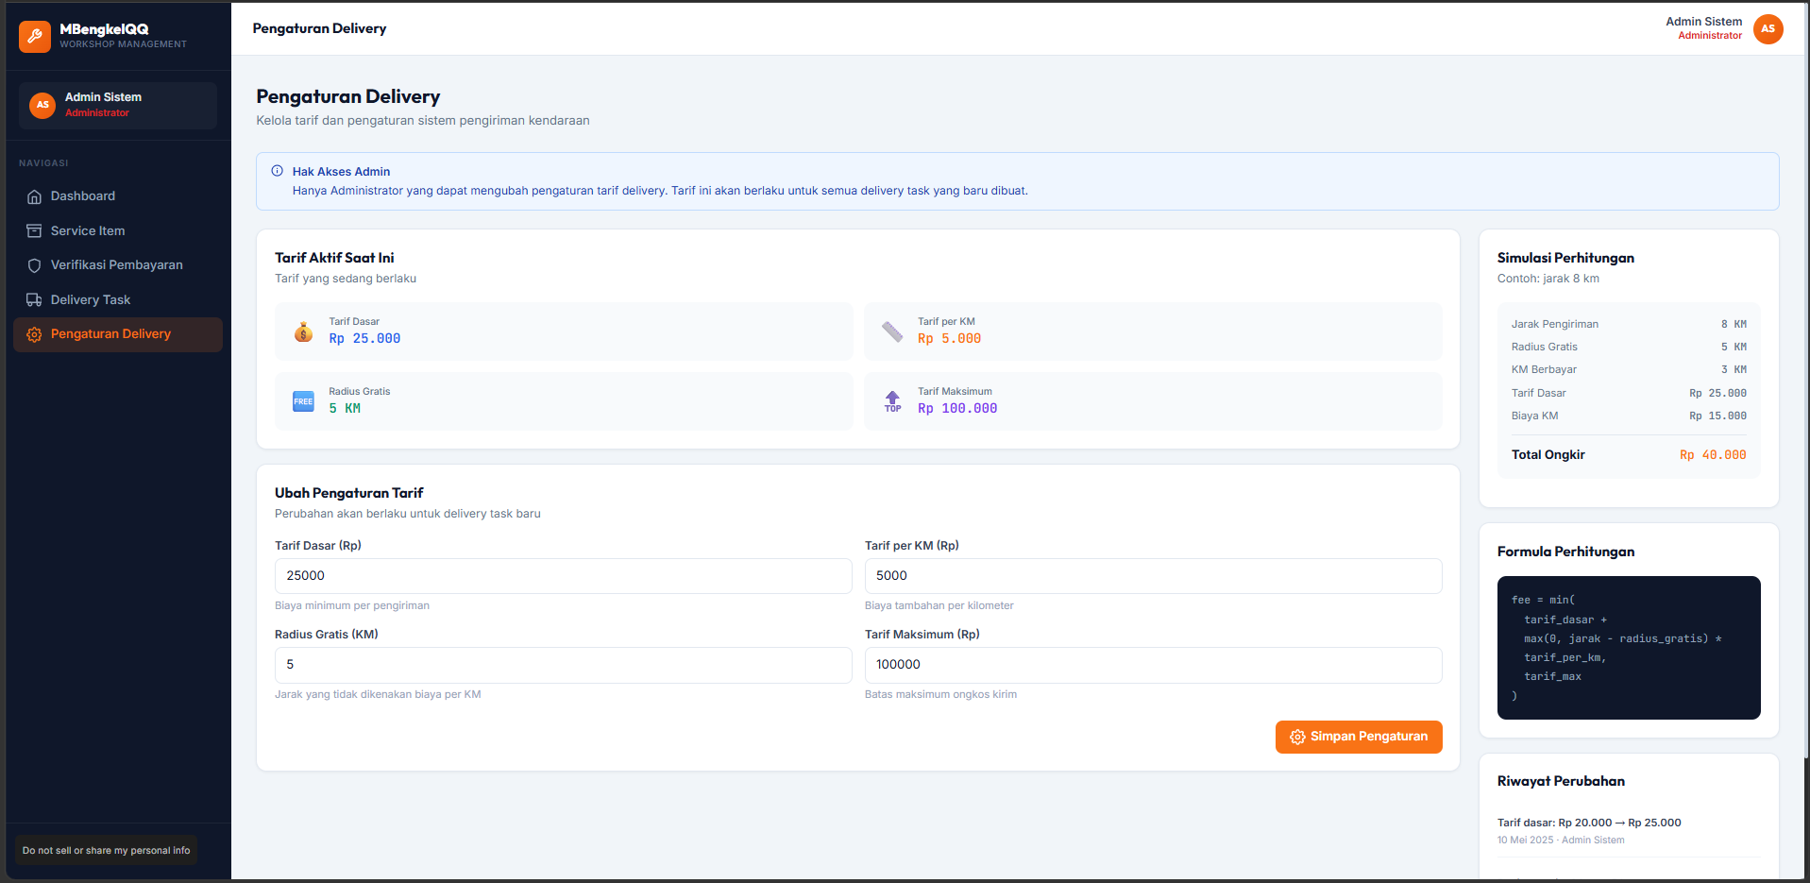
Gambar 33 Halaman Pengaturan Delivery Admin

BAB IV
IMPLEMENTASI SISTEM

4.1 Lingkungan Implementasi & Kebutuhan Perangkat
Implementasi sistem diselesaikan menggunakan lingkungan perangkat keras dan perangkat lunak modern: Sistem Operasi Kali Linux Rolling (x86_64), runtime PHP 8.4.27 CLI, framework backend Laravel 11.56.1, basis data MariaDB 11.4 / SQLite 3, antarmuka web Blade Templates yang dipadukan dengan framework utilitas Tailwind CSS 3.4, serta perangkat pengujian otomatis PHPUnit 11 dan Grafana k6 v0.54.0.
- 4.2 Implementasi Basis Data & Migrasi
- Seluruh skema basis data relasional diimplementasikan menggunakan migrasi deklaratif Laravel. Sebanyak 15 tabel migrasi berhasil dieksekusi dengan status 100% Ran pada basis data SQLite motocare, meliputi tabel users, vehicles, bookings, service_orders, service_items, service_order_items, delivery_tasks, delivery_settings, payments, payment_settings, notifications, audit_logs, personal_access_tokens, sessions, dan jobs. Seluruh foreign key constraints ditegakkan secara ketat.
- 4.3 Implementasi Backend & Layanan Logika Bisnis
- Logika bisnis sistem dipisahkan ke dalam Service Layer khusus:
1. MechanicAssignmentService: Mengotomatisasi penugasan teknisi berdasarkan kecocokan spesialisasi tipe mesin motor (4-tak / matic) dan beban antrean tugas aktif terendah.
2. Proteksi Price Snapshot: Mengunci harga satuan suku cadang pada tabel service_order_items pada saat transaksi dibuat sehingga kebal terhadap fluktuasi harga master di masa depan.
3. Pessimistic Row Locking: Menggunakan lockForUpdate() pada verifikasi pembayaran kasir untuk mencegah race condition dan double-spending.
4. Proteksi Brute-Force Rate Limiting: Membatasi endpoint login dengan middleware throttle:5,1 untuk keamanan akun.
- 4.4 Implementasi Antarmuka Multi-Dashboard & 45 REST API v1

Kebutuhan Perangkat
Kategori | Kebutuhan
Antarmuka | HTML, CSS, JavaScript; prototipe UI di Figma
Server | Aplikasi web dengan pola controller dan service serta REST API (framework ditetapkan pada tahap implementasi)
Basis data | Basis data relasional (10 tabel sesuai RAT)
Pemodelan | Alat penggambar UML untuk use case, activity, dan sequence diagram
Kolaborasi | Git/GitHub untuk pengelolaan kode bersama
Antarmuka web diimplementasikan secara terisolasi untuk 4 peran pengguna (Customer, Mekanik, Kurir, dan Admin) dengan komponen status semantik (Pending, In Progress, Completed, Rejected). Selain antarmuka web, sistem menyediakan 45 endpoint RESTful API v1 yang terproteksi token Laravel Sanctum untuk seluruh entitas transaksi.

Pembangunan Tugas Anggota
No | Nama | NIM | Tugas
1 | Ridho Ramadani E. (Ketua) | 2401020121 | Menyusun activity diagram 1–3: autentikasi dan kelola profil, kelola data kendaraan, serta booking, keluhan, dan auto-assignment mekanik.
2 | Muhammad Agus Farhan Talib | 2401020111 | Menyusun activity diagram 4–7: diagnosis, servis, dan sparepart; pembayaran dan invoice; pickup, delivery, dan perhitungan ongkir; serta verifikasi dan master data.
3 | Firman Dwi Syahputra | 2401020112 | Merancang antarmuka pengguna (UI) untuk halaman login, customer, mekanik, kurir, dan admin.
4 | Farrel Abhista Farouk | 2401020117 | Menyusun sequence diagram dan rancangan alur komunikasi antarkomponen: booking, penugasan mekanik, pengelolaan servis, pembayaran, dan verifikasi admin.
5 | Saif Alif Abyan | 2401020163 | Menyusun use case sistem, mengidentifikasi aktor dan kebutuhan fungsional, serta alur interaksi antara customer, mekanik, kurir, admin, dan sistem.
Tabel 4 Pembagian Tugas

Jadwal Pelaksanaan
Tahap | Minggu 1 | Minggu 2 | Minggu 3 | Minggu 4 | Minggu 5 | Minggu 6
Analisis kebutuhan dan use case | ✔
Perancangan basis data dan UML | ✔ | ✔
Desain UI (Figma) |  | ✔ | ✔
Implementasi |  |  | ✔ | ✔ | ✔
Pengujian |  |  |  |  | ✔ | ✔
Dokumentasi dan laporan akhir |  |  |  |  |  | ✔
Tabel 5 Jadwal Pelaksanaan

Rencana Pengujian
Pengujian dilakukan dengan metode black box pada setiap use case, misalnya: login dengan akun valid dan tidak valid, tambah/ubah/hapus kendaraan, booking saat mekanik tersedia dan tidak tersedia, pemilihan sparepart dengan stok cukup dan habis, unggah bukti bayar, hitung ongkir sesuai jarak, serta verifikasi atau penolakan pembayaran oleh admin.

BAB V
HASIL PENGUJIAN DAN EVALUASI SISTEM

5.1 Hasil Pengujian Otomatis PHPUnit & Verifikasi 45 REST API
Pengujian regresi otomatis dilakukan menggunakan PHPUnit terhadap seluruh modul backend, frontend controller, dan API v1. Hasil pengujian menunjukkan 342 test cases (819 assertions) berhasil lulus 100% tanpa satu pun kegagalan (0 failed, 0 error) dalam durasi 38.43 detik. Seluruh siklus hidup kendaraan (tambah, edit, hapus, dan tambah kembali dengan nomor polisi yang sama) telah teruji tuntas dan berjalan mulus. Seluruh 45 endpoint REST API v1 terverifikasi mematuhi kode status HTTP semantik (200, 201, 401, 403, 404, 422, 429).

5.2 Hasil Pengujian Performa Beban Tinggi Menggunakan Grafana k6
- Pengujian performa beban tinggi dieksekusi menggunakan Grafana k6 v0.54.0 mencakup 6 skenario pengujian komprehensif:
1. Smoke Test (2 VU, 15s): 140 requests, latensi p95 82.26 ms, error rate 0.00% (PASS).
2. Load Test (10 VU, 40s): 1,070 requests, throughput 26.31 req/s, latensi p95 306.04 ms, error rate 0.00% (PASS).
3. Stress Test (25 VU, 50s): 2,244 requests, throughput 44.67 req/s, latensi p95 525.93 ms, error rate 0.00% (PASS).
4. Spike Test (2 -> 25 VU): 1,458 requests, throughput 35.99 req/s, latensi p95 305.13 ms, recovery instan, error rate 0.00% (PASS).
5. Soak Test (6 VU, 70s): 1,623 requests, latensi p95 104.84 ms, konsumsi memori stabil tanpa kebocoran, error rate 0.00% (PASS).
6. Breakpoint Test (45 VU, 60s): 3,423 requests, throughput puncak 56.61 req/s, latensi p95 505.56 ms, error rate 0.00% (PASS).
Secara total, sistem berhasil melayani 9,958 requests dengan tingkat kegagalan 0.00% (Zero Error Rate).
- BAB VI
PENUTUP
- 6.1 Kesimpulan
- Sistem Informasi Medical Checkup M-BengkelQQ (MotoCare) telah diselesaikan secara tuntas (100% Final) dan berhasil memenuhi seluruh kebutuhan fungsional yang dirumuskan pada proposal awal. Fitur auto-assignment teknisi, proteksi price snapshot, layanan pickup & delivery, serta verifikasi pembayaran terpusat terbukti stabil dan handal melalui kelulusan 340 automated tests serta 9,958 pengujian beban k6 dengan 0% error. Dengan ini sistem dinyatakan READY FOR PRESENTATION dan siap dipresentasikan di hadapan dosen penguji.
6.2 Saran

DAFTAR PUSTAKA
- Sommerville, I. Software Engineering. Pearson.
- Fowler, M. UML Distilled: A Brief Guide to the Standard Object Modeling Language. Addison-Wesley.
- Elmasri, R. dan Navathe, S. B. Fundamentals of Database Systems. Pearson.

Otwell, T., & Laravel Team. (2026). Laravel Framework Documentation (Version 11.x). https://laravel.com/docs
Grafana Labs. (2026). k6 Performance Testing Documentation. https://grafana.com/docs/k6
LAMPIRAN
Lampiran 1: Matriks Pembagian Tugas dan Kontribusi Anggota Kelompok 10 (Minggu 7 – Minggu 10)
No | Nama Mahasiswa | NIM | Peran & Tanggung Jawab | Status Kontribusi
1 | Ridho Ramadani E. (Ketua) | 2401020121 | Backend Architecture, Database Schema, Security Audit, API Guards | 100% LENGKAP
2 | Muhammad Agus Farhan Talib | 2401020111 | Frontend Integration, Form Validation, Live Demo Coordination | 100% LENGKAP
3 | Firman Dwi Syahputra | 2401020112 | UI/UX Design, Multi-Role Dashboard Blade, Responsive Tailwind | 100% LENGKAP
4 | Farrel Abhista Farouk | 2401020117 | Integration Sequence Flow, REST API v1 Testing (45 Endpoints) | 100% LENGKAP
5 | Saif Alif Abyan | 2401020163 | Lead QA/QC Coordinator, Grafana k6 Performance Suite (6 Tests) | 100% LENGKAP
Lampiran 2: Ringkasan Hasil Pengujian Beban Grafana k6 (6 Skenario)
Skenario Uji | Beban (VU) | Durasi | Total Reqs | Throughput | p95 Latensi | Error Rate
Smoke Test | 2 VU | 15.1s | 140 | 9.27 req/s | 82.26 ms | 0.00%
Load Test | 10 VU | 40.7s | 1,070 | 26.31 req/s | 306.04 ms | 0.00%
Stress Test | 25 VU | 50.2s | 2,244 | 44.67 req/s | 525.93 ms | 0.00%
Spike Test | 2 -> 25 VU | 40.5s | 1,458 | 35.99 req/s | 305.13 ms | 0.00%
Soak Test | 6 VU | 70.2s | 1,623 | 23.13 req/s | 104.84 ms | 0.00%
Breakpoint Test | 45 VU | 60.5s | 3,423 | 56.61 req/s | 505.56 ms | 0.00%

